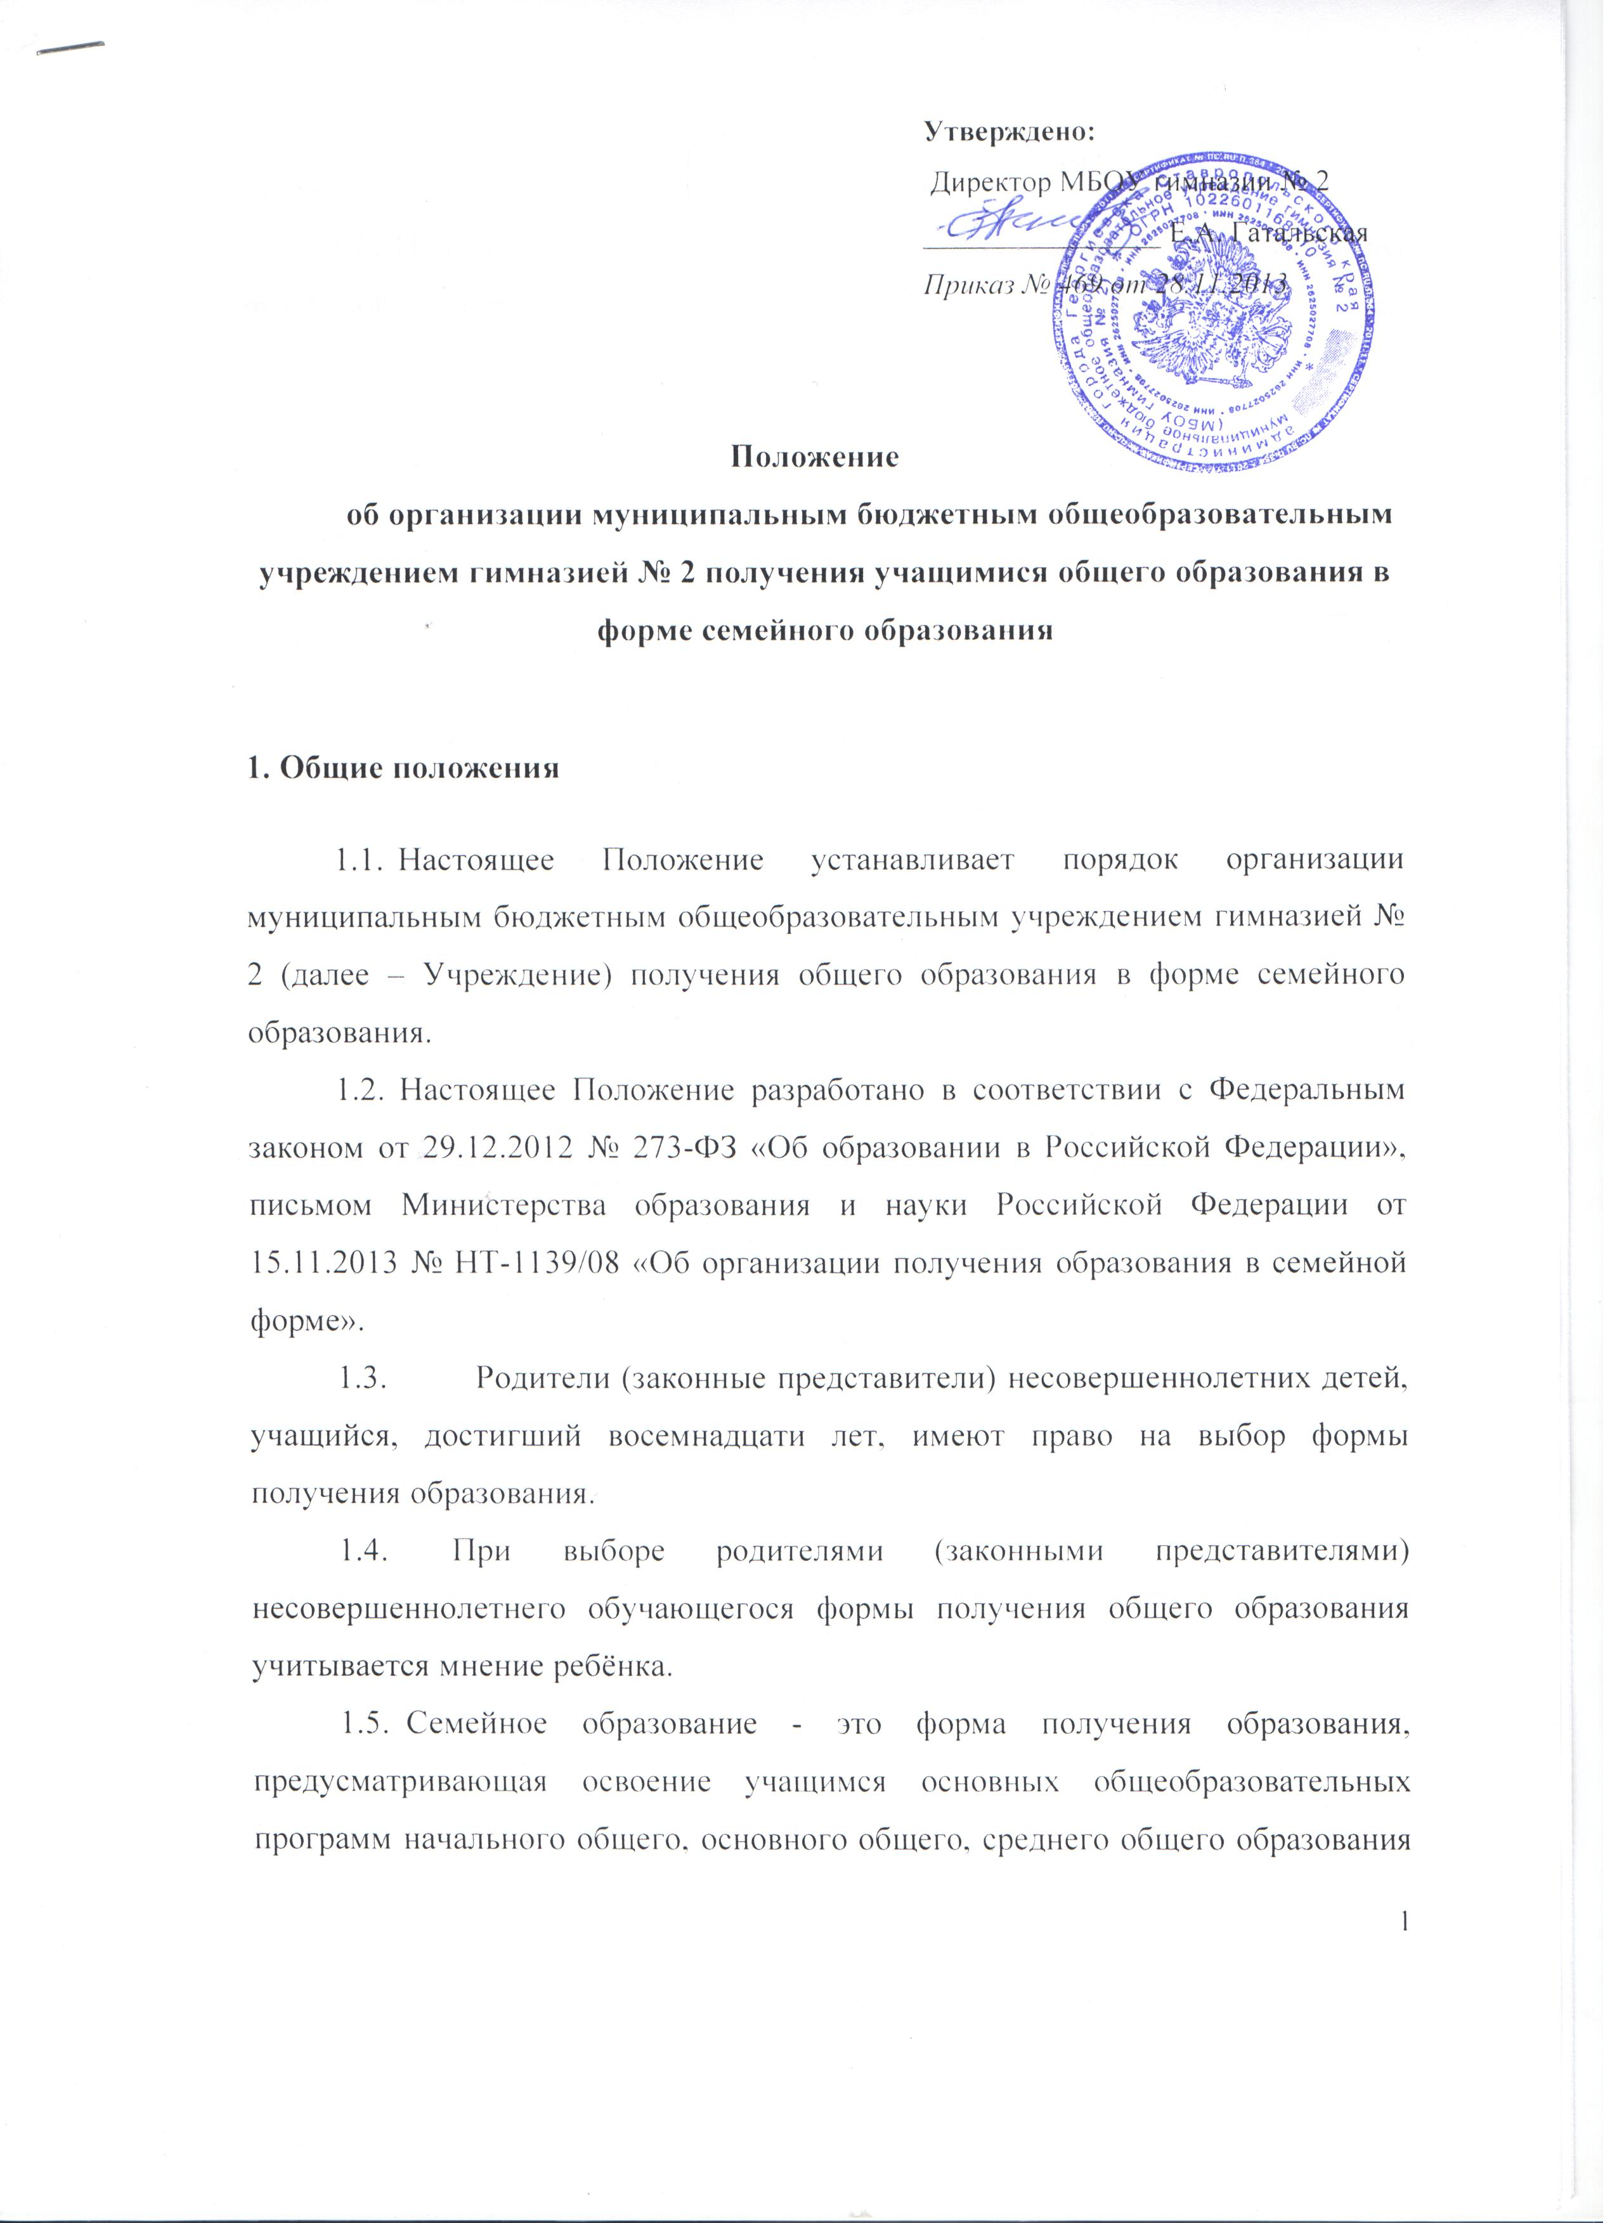

в семье с правом последующего прохождения в качестве экстерна промежуточной и государственной итоговой аттестации в Учреждении.
1.6. Получение образования по основным образовательным программам начального общего, основного общего, среднего общего образования в форме семейного образования определяется соответствующим федеральным государственным образовательным стандартом.
1.7. Контроль за получением учащимся образования в форме семейного образования осуществляется Учреждением.

2. Порядок получения общего образования в форме семейного образования
- Несовершеннолетний учащийся (по решению родителей (законных представителей), учащийся, достигший возраста восемнадцати лет, вправе на любом уровне общего образования и любом этапе обучения перейти на форму семейного образования.
- Несовершеннолетний учащийся (по решению родителей (законных представителей), учащийся, достигший возраста восемнадцати лет, получающий образование в форме семейного образования, вправе на любом уровне общего образования и любом этапе обучения продолжить получение образования в другой форме.
- Перевод учащегося на семейную форму получения образования осуществляется на основании заявления родителей (законных представителей) несовершеннолетнего учащегося; учащегося, достигшего возраста восемнадцати лет, и приказа директора Учреждения.
- При выборе родителями (законными представителями) несовершеннолетнего учащегося, учащимся, достигшим возраста восемнадцати лет, семейной формы получения образования и на основании их заявления в Учреждение о прохождении промежуточной и (или) государственной итоговой аттестации в качестве экстерна отношения между Учреждением и родителями (законными представителями) несовершеннолетнего учащегося, учащимся, достигшим возраста восемнадцати лет, регулируются договором.
- Договор составляется в двух экземплярах: первый хранится в личной карте (личном деле) учащегося, второй находится у родителей (законных представителей) несовершеннолетнего учащегося либо у учащегося, достигшего возраста восемнадцати лет.
- Родители (законные представители) несовершеннолетнего учащегося обязаны:
информировать отдел образования администрации города Георгиевска о выборе формы получения ребёнком общего образования в форме семейного образования;
обеспечить получение учащимся общего образования по основной образовательной программе на соответствующем уровне и соответствующем этапе обучения в соответствии с федеральными государственными образовательными стандартами.
- Учащийся, осваивающий основную образовательную программу в форме семейного образования, пользуется академическими правами, предусмотренными Федеральным законом от 29.12.2012 № 273-Ф3 «Об образовании в Российской Федерации».
- Учащийся обязан добросовестно осваивать образовательную программу, выполнять иные обязанности, предусмотренные Федеральным законом от 29.12.2012 № 273-Ф3 «Об образовании в Российской Федерации».
- Учреждение в соответствии с договором:
предоставляет учащемуся учебники и другую литературу, имеющуюся в библиотеке Учреждения;
оказывает учащемуся, его родителям (законным представителям) методическую и консультативную помощь, необходимую для освоения общеобразовательной программы;
создаёт условия для выполнения учащимся практических и лабораторных
работ;
запрашивает информацию от родителей (законных представителей) несовершеннолетнего учащегося; учащихся, достигших возраста восемнадцати лет, о ходе и содержании семейного образования;
предоставляет учащемуся право пройти экстерном промежуточную и (или) государственную итоговую аттестацию.
- Родители (законные представители) несут ответственность за выполнение и освоение учащимися основных общеобразовательных программ в соответствии с федеральными государственными образовательными стандартами.

3. Аттестация учащегося, получающего общее образование в форме семейного образования
3.1. Учащийся проходит экстерном промежуточную аттестацию в Учреждении. При прохождении аттестации экстерн пользуется академическими правами учащихся по соответствующей образовательной программе.
- Промежуточная аттестация учащегося проводится комиссией, состав которой определяется приказом директора Учреждения, в форме контрольных работ и собеседования по учебным курсам, предметам, дисциплинам (модулям), включенным в основную общеобразовательную программу соответствующего класса, с периодичностью один раз в четверть по графику, утвержденному приказом директора Учреждения.
- Учащийся, освоивший основную общеобразовательную программу учебного года по всем учебным курсам, предметам, дисциплинам (модулям) соответствующего класса, на основании результатов промежуточной аттестации переводится в следующий класс.
- Неудовлетворительные результаты промежуточной аттестации по одному или нескольким учебным предметам, курсам, дисциплинам (модулям) образовательной программы или непрохождение промежуточной аттестации при отсутствии уважительных причин признаются академической задолженностью.
- Учащийся обязан ликвидировать академическую задолженность.
- Несовершеннолетние учащиеся (по решению родителей), учащиеся, достигшие возраста восемнадцати лет, не ликвидировавшие в установленные сроки академическую задолженность, продолжают получать образование в Учреждении либо иной образовательной организации.
- Государственная итоговая аттестация учащихся 9 и 11 классов проводится в формах и порядке, определённых федеральным органом исполнительной власти, осуществляющим функции по выработке государственной политики и нормативно-правовому регулированию в сфере образования.

4. Финансовое обеспечение получения образования в форме семейного образования
4.1. Учредителем Учреждения могут быть определены нормативные затраты на оказание государственной (муниципальной) услуги по реализации общеобразовательной программы в форме семейного образования, покрывающие затраты на проведение промежуточной и государственной итоговой аттестаций, затраты на приобретение учебных изданий (учебники, учебные пособия и учебно-методические материалы), периодических изданий, издательских и полиграфических услуг, услуг доступа к электронным изданиям, непосредственно связанных с реализацией общеобразовательной программы, затраты на оказание психолого-педагогической, медицинской и социальной помощи.

